Anbi alif rahman – 1301174646

2. Dengan melihat :

- definisi sistem cerdas

- dokumen SKPL anda

Jelaskan apakah perangkat lunak yang digambarkan dalam SKPL anda

dapat dikategorikan sebagai sistem cerdas.

Dan jika belum termasuk sistem cerdas, adakah peluang untuk menjadikannya sistem cerdas? Jelaskan.

perangkat lunak yang akan kami buat dapat dikategorikan sebagai sistem cerdas. definisi sistem informasi mempunyai ciri khas salah satunya kemampuan dalam hal; Menyimpan informasi, Menggunakan informasi yang dimiliki untuk melakukan suatu pekerjaan dan menarik kesimpulan, Beradaptasi dengan keadaan baru, Berkomunikasi dengan penggunanya.

Perangkat lunak kami dapat menyimpan informasi user/admin di dalam database server MySQL dan Seluruh data otomatis ter-backup setiap 24 jam, dan hasil backup-nya disimpan di lokasi yang berbeda dengan sistem,

perangkat lunak kami juga dapat Menggunakan informasi yang dimiliki untuk melakukan suatu pekerjaan dan menarik kesimpulan seperti kasus dimana EO saat menggunggah konten info event yang tidak mengisi semua kolom requirement maka perangkat lunak akan memberitahukan hal tersebut kebada EO dan tidak memberi akses untuk mengunggahnya, dan juga user dapat mensorting informasi event yang ada berdasarkan kebutuhannya.

**SKPL**-**04**

SPESIFIKASI KEBUTUHAN PERANGKAT LUNAK

I-TAK

untuk:

Mahasiswa Universitas Telkom

Dipersiapkan oleh:

Anbi alif rahman (1301174646)

Rafif ihdhar milzam (1301174633)

Christofel Purba (1301170753)

muhamad febiansyah - 1301180293

Program Studi S1 Teknik Informatika – Fakultas Informatika

Universitas Telkom

Jalan Telekomunikasi Terusan Buah Batu, Bandung

Indonesia

|  |  |  |  |
| --- | --- | --- | --- |
| Program Studi S1 Teknik Informatika  -  Fakultas Informatika | Nomor Dokumen | | Halaman |
| *SKPL-01* | | 1 |
| Revisi | *00* | *15 maret 2020* |

# Daftar Perubahan

|  |  |
| --- | --- |
| Revisi | Deskripsi |
| A |  |
| B |  |
| C |  |
| D |  |
| E |  |
| F |  |
| G |  |

|  |  |  |  |  |  |  |  |  |
| --- | --- | --- | --- | --- | --- | --- | --- | --- |
| INDEX | - | A | B | C | D | E | F | G |
| TGL |  |  |  |  |  |  |  |  |
| Ditulis oleh |  |  |  |  |  |  |  |  |
| Diperiksa oleh |  |  |  |  |  |  |  |  |
| Disetujui oleh |  |  |  |  |  |  |  |  |

# Daftar Halaman Perubahan

|  |  |  |  |
| --- | --- | --- | --- |
| Halaman | Revisi | Halaman | Revisi |
|  |  |  |  |

# Daftar Isi

Daftar Perubahan 1

Daftar Halaman Perubahan 2

Daftar Isi 3

1. Pendahuluan 4

1.1 Tujuan Penulisan Dokumen 4

1.2 Ruang Lingkup / Cakupan Dokumen 4

1.3 Definisi, Singkatan, dan Akronim 5

1.4 Referensi 5

2. Deskripsi Rinci Perangkat Lunak 6

2.1 Statement of Objective Perangkat Lunak 6

2.2 Perspektif dan Fungsi Perangkat Lunak 6

2.3 Profil dan Karakteristik Pengguna 7

2.4 Lingkungan Operasi 7

2.5 Batasan Perangkat Lunak / Sistem 8

2.6 Asumsi dan Dependensi 8

3. Deskrpsi Rinci Perangkat Lunak 9

3.1 Deskripsi Kebutuhan 9

3.1.1 Kebutuhan Fungsional 9

3.1.2 Kebutuhan Non-Fungsional 11

3.2 Pemodelan Analisis 11

3.2.1 Usecase Diagram 11

3.2.2 Class Diagram: 25

4. Requirements Antarmuka Eksternal 26

4.1 Antarmuka Pengguna 26

4.2 Antarmuka Perangkat Keras 26

4.3 Antarmuka Perangkat Lunak 27

4.4 Design User Interface (UI)…………………………………………………………….28

5. Requirements Lain 34

# Pendahuluan

Pada dokumen ini berisi spesifikasi kebutuhan perangkat lunak (SKPL) atau software requirement specification (SRS) untuk berbasis web. Untuk penamanan dokumen ini selanjutnya akan digunakan istilah SKPL.

## Tujuan Penulisan Dokumen

Tujuan dari penulisan dokumen ini adalah untuk memberikan penjelasan mengenai spesifikasi perangkat lunak berbasis web yang akan dibangun baik berupa gambaran umum atau penjelasan secara detail mulai dari beberapa tahap yaitu tahap user requirement, analisis dan desain, implementasi sampai pada tahapan akhir yaitu testing.

Tujuan dari pembuatan perangkat lunak ini adalah untuk memudahkan mahasiswa secara umum dan mahasiswa universitas Telkom khususnya yang ingin mendapatkan poin Transkrip Aktivitas Kemahasiswaan (TAK) yang digunakan sebagai salah satu syarat wajib kelulusan dengan point minimum 60 poin untuk program sarjana 45 diploma dan 15 untuk pindahan. Sehingga mahasiswa perlu adanya sebuah perangkat lunak yang dapat memberikan sebuah informasi tentang adanya sebuah event yang dapat diikuti mahasiswa baik menjadi voulenter atau peserta sehingga dapat menambah point Transkrip Aktivitas Kemahasiswaan (TAK).

## Ruang Lingkup / Cakupan Dokumen

Nama dari perangkat lunak/software yang akan kami buat adalah I-TAK, software tersebut merupakan software yang berbasis web yang akan mempertemukan Event Organizer yang akan mengadakan event dengan mahasiswa universitas telkom yang ingin mendaftarkan diri baik sebagai peserta event atau panitia event. Tujuan utama dari software ini adalah memberikan informasi event kepada mahasiswa Universitas Telkom.

## Definisi, Singkatan, dan Akronim

|  |  |  |
| --- | --- | --- |
| No. | Istilah,Akronim,  dan Singkatan | Keterangan |
| 1 | SKPL | Spesifikasi Kebutuhan Perangkat Lunak  Merupakan dokumen hasil analisis yang berisi spesifikasi kebutuhan user |
| 3 | IEEE | Institute of Electrical Electronics Engineers  Merupakan standar international untuk pengembangan dan rancangan perangkat lunak. |
| 4 | ERD | Entity Relational Diagram  Diagram yang menggambarkan relasi antara entitas dan atribut dari masing-masing entitas. |
| 5 | Admin | Pemimpin di bidang pelaksanaan peraturan, prosedur, dan kebijakan. |
| 6 | User dan Member | Seseorang yang menggunakan produk |
| 7 | Database | Kumpulan dari beberapa data yang saling berhubungan satu dengan yang lainnya |

## Referensi

Sumber referensi dalam pembuatan SKPL ini adalah sebagai berikut:

1. IEEE std 830-1993, IEEE Recommended Practice for Software Requirement Spesification.
2. Universitas Telkom,”KR.297/KMHS7/BKA/2014 Tentang Transkrip Aktivitas Kemahasiswaan (TAK) Universitas Telkom” 2014 [online]. Available:

<https://drive.google.com/file/d/1qABybenfuMLlbZX37U9amydtQKpH2o_-/view>

[Accessed 16 Maret 2020].

1. Modul Praktikum Analisis Perangkat Lunak S1 Informatika, Ir.Sri Widowati, S. T., M.T. , Bandung, 10 januari 2019.

# Deskripsi Rinci Perangkat Lunak

## Statement of Objective Perangkat Lunak

Produk tersebut merupakan kategori dari Media Partner, hanya saja berdiri secara independent, untuk konteks analogi mirip dengan media partner line seperti DnU Telkom untuk mempromosikan event maka konteksnya sama dengan I-TAK. Tentu saja dalam sistem ini tentu lebih besar dari analogi yang telah disebutkan karena kita sebagai mahasiswa tidak perlu registrasi dan login untuk mendapatkan privilege fasilitas yang berada di I-TAK tersebut, kecuali jika kita memposisikan sebagai EO dalam sebuah event ingin mempromosikannya di I-TAK maka diharuskan registrasi dan login serta antarmuka yang ditampilkan juga telah didesign sedemikian rupa untuk user-friendly.

## Perspektif dan Fungsi Perangkat Lunak

I-TAK merupakan aplikasi yang berbasis web yang memudahkan mahasiswa Universitas Telkom dalam menerima informasi mengenai info event yang akan dilaksanakan yang dapat diikuti dan dapat menjadi bagian dalam acara tersebut/menjadi voulenter panitia yang dapat menambah pengalaman dan akan mendapatkan feedback yang berupa sertifikat yang dapat digunakan sebagai Transkrip Aktivitas Kemahasiswaan (TAK). Pada sistem ini memiliki berbagai jenis user sesuai kebutuhan yaitu user admin, user mahasiswa, dan user event organizer.

Fungsi yang didapat jika menggunakan perangkat lunak ini adalah:

1. Fungsi untuk Mahasiswa
2. Mendapatkan infomasi tentang event yang akan diadakan
3. Sebagai fasilitas untuk mendapatkan TAK
4. Mahasiswa dapat menambah pengalaman dan pengetahuan.
5. Admin
6. Admin mendapatkan pengalaman dan pengetahuan sebagai media partner yang sifatnya saling menguntungkan berbagai pihak
7. Mendapatkan feedback positif dari user
8. Melakukan peningkatan kualitas sistem sesuai kebutuhan user.
9. Event Organizer
10. EO dapat mendaftarkan event yang akan diadakan untuk diiklankan secara merata

## Profil dan Karakteristik Pengguna

Untuk kelas pengguna tentunya secara umum dibagi menjadi 3 kelas yaitu, pemuda dalam hal ini umumnya adalah mahasiswa aktif.

Karakteristik pengguna mahasiswa yang sangat intens dalam mengikuti berbagai event , jadi tentunya yang secara umum juga dalam mengoperasikan sistem lebih mahir adalah dari kalangan mahasiswa sebagai pemilik hak istimewa menjadi user/member dari sistem I-TAK, mengapa demikian? Karena mahasiswa memang adalah target utama dari penggunaan sistem ini, serta mahasiswa memang memiliki kebutuhan yang sifatnya penting karena memiliki karakteristik sebagai kalangan yang aktif dalam beracara dan organisasi.

## Lingkungan Operasi

Beroperasinya sistem/platform ini tentunya bekerja di lingkungan civitas akademik UniversitasTelkom dimana aplikasi ini berbasis web, maka dibutuhkan server dan data base untuk menyimpan data data yang diperlukan deangan menggunkan mySQL, untuk platform perangkat keras yang pastinya adalah platform desktop maupun mobile yang menggunakan OS terkini baik itu android, iOS, Windows, Linux dan lainnya karena mengaksesnya cukup mudah dengan menggunakan browser apapun dengan bantuan koneksi internet saja.

## Batasan Perangkat Lunak / Sistem

Untuk Batasan perangkat lunak akan kita bagi menjadi dua segmen yaitu :

1. Mahasiswa, mahasiswa memiliki beberapa privilege yaitu input komentar dengan mengisi form nama dan email terlebih dahulu, delete komentar ,dan bisa melihat informasi event yang dibuat oleh EO.
2. Event Organizer, EO mempunyai beberapa privilege yaitu kelola data akun (edit profile), input dan delete komentar, bisa melihat informasi event yang dibuat oleh EO lain, membuat konten informasi event, bisa juga dapat menghapus informasi event yang sudah dibuat olehnya, serta bisa mengedit data event, dan bisa juga mengedit ulang informasi event.
3. Admin memiliki privilege untuk melihat data akun EO, menghapus data event yang sudah ada, melihat informasi event, menghapus komentar, juga meng-accept event yang diajukan oleh Event Organizer

## Asumsi dan Dependensi

Telah diasumsikan bahwa proyek I-TAK ini adalah murni tanpa campur tangan dari proyek lain dan dependensi yang dibutuhkan sesuai yang telah ditentukan pada bagian lingkungan operasi serta Batasan yang telah dientukan juga dalam sistem, jadi untuk ruang lingkupnya hanya untuk kalangan civitas akademik serta rencana proyek tersebut di visikan untuk mempermudah mahasiswa dalam memperoleh TAK. Untuk kendala saja yang mungkin dihadapi adalah sistem yang mungkin sebagai awal pengembangan akan mengalami error serta pastinya akan di report oleh user untuk diperbaiki sehingga diadakannya maintenance.

# Deskrpsi Rinci Perangkat Lunak

Pada perangkat lunak I-TAK yang di rancang memiliki 3 aktor dan 10 use case. Aktor mahasiswa , event organizer , dan admin.

Pada use case yang merepresentasikan suatu goal dari system dan mendeskripsikan urutan aktivitas antar user dalam mencapai tujuannya. Dan untuk relasinya untuk menghubungkan antara actor dengan use case ada beberapa yaitu semua use case kecuali registrasi dan validasi akun harus login terlebih dahulu sebelum menggunakan fitur tersebut dan di dalam use case login akan melanjutkan ke proses validasi akun. Untuk use case view info event, kelola data akun, input komentar, delete komentar dapat dikelola oleh actor peserta. Use case input data event, edit event dapat digunakan oleh actor event organizer. Use case delete data event, view data user dapat digunakan oleh actor admin. Use case registrasi digunakan oleh aktor user

## Deskripsi Kebutuhan

### Kebutuhan Fungsional

|  |  |  |  |
| --- | --- | --- | --- |
| No. | Kode Kebutuhan | Fungsi | Deskripsi |
| 1. | FR-01 | Registrasi | Fungsi ini digunakan oleh EO untuk daftar sebagai anggota ke sistem, registrasi diharuskan oleh EO untuk menggunakan semua fitur yang ada di aplikasi ini dengan menginputkan  nama : String  username : String, password : String,  no_Hp : int,  status : checkbox,  dan email : String. |
| 2. | FR-02 | Kelola Data Akun | Fungsi ini digunakan oleh EO untuk mengedit data akun dari sistem, EO dapat mengedit seluruh info yang ada di akun tersebut, yaitu username : String, password : String,  no_Hp : int,  status : checkbox,  dan email : String. |
| 3. | FR-03 | View Info Event | Fungsi ini digunakan oleh mahasiswa untuk melihat semua info yang berkaitan dengan event dari sistem. mahasiswa bisa melihat info lengkap yang telah dipilih event dari halaman utama. Info event tersedia beberapa info yaitu Browsur: JPG/PNG, namaEvent : String, deskripsiEvent : String. |
| 4. | FR-04 | Input Data Event | Fungsi ini digunakan oleh event organizer untuk menginputkan semua info tentang event ke system. Dilakukan oleh EO yang telah teregistrasi lalu bisa melakukan input event yang ingin dilakukan. Input yang diharuskan oleh EO antara lain  Browsur: JPG/PNG,  nama Event : String, tenggatWaktu : Date, deskripsiEvent : String, dan, idEvent : int akan dibuat otomatis oleh sistem |
| 5. | FR-05 | Delete Data Event | Fungsi ini digunakan oleh admin dan event organizer untuk menghapus data event yang telah habis masa waktunya dari event. Perlu akun yang teregistrasi untuk menggunakan fungsi ini, fungsi ini menghapus event yang dipilih oleh admin atau event organizer. Jika terhapus maka event yang terdapat di sistem tidak ada.  Browsur: JPG/PNG,  Data event terdiri dari namaEvent : String, tenggatWaktu : Date, deskripsiEvent : String, dan idEvent : int akan dibuat otomatis oleh sistem. |
| 6. | FR-06 | Edit Event | Fungsi ini dapat digunakan oleh event organizer untuk mengedit data event dari sistem. Fungsi ini dapat digunakan oleh akun yang sudah teregistrasi. Fungsi ini dapat mengubah informasi yang telah tersimpan dalam database event tetapi idEvent tidak bisa dirubah. Data event terdiri dari Browsur: JPG/PNG, namaEvent : String, tenggatWaktu : Date, deskripsiEvent : String, dan idEvent : int. |
| 7. | FR-07 | View Data User | Fungsi ini digunakan oleh admin untuk melihat semua data member dari system. Fungsi ini dilakukan oleh admin dan menyediakan semua info dari akun yang telah teregistrasi dan tersimpan dalam sistem, Data member antara lain  nama : String  username : String, password : String,  no_Hp : int,  status : checkbox,  dan email : String. |
| 8. | FR-08 | Login | Fungsi ini dapat digunakan oleh EO untuk melakukan login ke sistem. Fungsi ini adalah langkah pertama agar bisa mempunyai kewenangan untuk menggunakan fitur yang terdapat dalam sistem antara lain fungsi Kelola Data Akun, Delete Event, Input Data Event, Edit Data Event, Delete Data Event, View Info event, input Komentar, Delete komentar. Data yang diinput antara lain username : String, password : String. |
| 9. | FR-09 | Input komentar | Fungsi ini dapat digunakan oleh user untuk menginputkan komentar di event section  Data yang diinput antara lain:  Komentar : String  . jika belum login atau masih berstatus mahasiswa maka Data yang diinput antara lain:  Komentar : String,  Nama: String,  Email : String. |
| 10. | FR-10 | Delete komentar | Fungsi ini dapat digunakan oleh user untuk menghapus komentar di event section  Data yang dihapus antara lain:  Komentar : String |

### Kebutuhan Non-Fungsional

|  |  |  |  |
| --- | --- | --- | --- |
| No. | Quality | Kode Kebutuhan | Deskripsi |
| 1. | Keamanan | NFR-01 | Sistem menginstruksikan user setelah melakukan pendaftaran untuk verifikasi akun secara langsung ke email yang sudah diinputkan |
| 2. | Portabilitas | NFR-02 | Sistem dapat digunakan oleh perangkat mobile dan desktop dalam bentuk website |
| 3. | Keamanan | NFR-03 | Hapus data event hanya dapat dilakukan oleh admin dan event organizer yang bersangkutan |
| 4. | Keamanan | NFR-04 | Seluruh data harus di-backup setiap 24 jam, dan hasil backup-nya disimpan di lokasi yang berbeda dengan sistem |
| 5 | Portabilitas | NFR-05 | Admin dan user dapat mengakses dan memodifikasi data selama 24 jam |
| 6. | Keamanan | NFR-06 | Sistem menginstruksikan admin untuk verifikasi data event setelah event organizer melakukan input data event |

## Pemodelan Analisis

### Usecase Diagram

#### Usecase Scenario #1

|  |  |
| --- | --- |
| Nama Use Case | Input data event |
| Input | Data event |
| Output | Info data event |
| Aktor | Event Organizer |
| Pre-Kondisi | EO harus sudah melakukan login terlebih dahulu , data event belum diinputkan. EO berada pada page data event |
| Post-Kondisi | Event organizer telah melakukan prose input data event |
| Deskripsi | Untuk melakukan proses penginputan  data event yang akan diselenggarakan |
| Skenario Utama |  |
|  | |  |  | | --- | --- | | Aktor | Sistem | | 1. Event organizer membuka menu kelola data |  | |  | 2. system menampilkkan menu dalam kelola data Yaitu view data pemesanan input event, delete data event, dan view data member. | | 3.Event organizer pilih menu input event |  | |  | 4.menampilkan menu input event  5.jika data peserta tidak kosong maka akan menampikan data dari peserta | | 6.jika peserta masih kosong maka akan menampiakan data kosong |  | | 5.Event organizer menginputkan spesifikasi atau semua informasi yang akan diinputkan mualai dari nama acara,biaya,waktu pelaksaanaa, tema acara, pembicara moderator, dan tenpat dilangsunkan acara. |  | | 6.Event Organizer pilih menu selesai |  | |  | 7.menampilkan proses validasi dari proses penginputan data.  8.jika proses berhasil maka akan menyimpanan dalam data base event. | | 9.melakukan proses pengecekan atau validasi dari hasil inputan yang telah dilakukan dengan meilih menu awal info seminar atau event atau mengunakan fitur search |  | |  | 10.menampilkan data yang telah diinputkan Evet organizer ke layar | |

1. Event organizer berada dipage data event
2. jika data event tidak kosong maka akan menampikan data event
3. jika data event masih kosong maka akan menampiakan data kosong
4. Event organizer pilih menu ceate new event
5. menampilkan menu input data event
6. Event organizer menginputkan spesifikasi atau semua informasi yang akan diinputkan mualai dari nama acara, biaya, waktu pelaksaanaa, tema acara, pembicara moderator, dan tenpat dilangsunkan acara.
7. Event Organizer pilih menu submit
8. menampilkan proses autentifikasi dari proses penginputan data.
9. jika proses berhasil maka akan menyimpanan dalam data base event.

#### Usecase Scenario #2

|  |  |
| --- | --- |
| Nama Use Case | Delete data event |
| Input | Data event |
| Output | Mengapus data event dalam database event |
| Aktor | Event Organizer dan Admin |
| Pre-Kondisi | Jika akan menggunakan input data event EO dan Admin harus sudah melakukan login terlebih dahulu , data event belum terhapus, aktor berada di menu kelola data |
| Post-Kondisi | Event organizer dan Admin telah melakukan proses hapus data pada data event |
| Deskripsi | Untuk melakukan proses delete data event yang telah dilakukan diselenggarakan |
| Skenario Utama |  |

1. Event organizer dan Admin dalam menu kelola data
2. system menampilkkan menu dalam keloladata Yaitu view input Data event , delete data event, dan view data User.
3. Event organizer dan Admin pilih menu delete event
4. Sistem menampilkan menu delete event.
5. jika data user tidak kosong maka sistem akan menampikan data dari user.
6. jika user masih kosong maka sistem akan menampilkan data kosong.
7. Event organizer dan Admin  menghapus data event yang telah dilaksanakan
8. jika data berhasil terhapus dalam database event proses kan menmpilakan hasil delete

#### Usecase Scenario #3

|  |  |
| --- | --- |
| Nama Use Case | View  data user |
| Input | Data user |
| Output | view data user dalam database data pemesan |
| Aktor | admin |
| Pre-Kondisi | Jika akan menggunakan input data event EO dan admin  harus sudah melakukan login terlebih dahulu , data user telah terisi , aktor bearada di menu kelola data |
| Post-Kondisi | admin  telah melakukan proses lihat user pada data user |
| Deskripsi | Untuk melakukan proses view data user  untuk proses laporan kepada event organizer dan keamanan system |
| Skenario Utama |  |

1. admin berada di menu kelola data
2. system menampilkkan menu dalam keloladata Yaitu input event , delete data event, dan view data user.
3. admin pilih menu view data user
4. system menampilkan menu data user
5. jika data user tidak kosong maka system akan menampikan data dari user
6. jika user masih kosong maka system akan menampiakan data kosong
7. jika tdata user tidak kosong admin melakukan autentifikasi untuk proses pengecekan ke data

#### Usecase Scenario #4

|  |  |
| --- | --- |
| Nama Use Case | View info event |
| Input | info event |
| Output | View Data seminar /event dalam database data event |
| Aktor | User |
| Pre-Kondisi | Jika akan menggunakan View info event user harus sudah melakukan login terlebih dahulu, user berada di menu utama |
| Post-Kondisi | User telah melihat data event yang tersedia |
| Deskripsi | Untuk melakukan proses view data event |
| Skenario Utama |  |

1. user berada di menu menu utama
2. system menampilkkan menu dalam utama
3. system menampilkan event-event yang tersedia
4. jika data event kosong maka sistem akan menampikan data kosong
5. User melihat event yang tersedia

#### Usecase Scenario #5

|  |  |
| --- | --- |
| Nama Use Case | Kelola Akun |
| Input | Data Akun yang ingin di kelola |
| Output | Data Akun yang baru tersimpan di dalam database |
| Aktor | User |
| Pre-Kondisi | Jika ingin kelola akun, user harus sudah login untuk menggunakan menu kelola akun dan data akun yang terbaru belum tersimpan di dalam database, user berada di menu kelola akun |
| Post-Kondisi | User melakukan update data akun yang terbaru dan tersimpan di dalam database |
| Deskripsi | Untuk mengupdate dan mengelola akun |
| Skenario Utama |  |

1. User berada di menu kelola akun
2. Sistem Menampilkan tampilan kelola akun
3. User Memilih akun yang ingin di update datanya
4. Sistem Menampilkan form yang berisi data akun yang lama
5. User Menginput dan mengupdate data yang akun yang di inginkan
6. User Menekan tombol simpan
7. Sistem Memproses dan menyimpan data akun yang baru ke dalam database
8. Sistem Menampilkan data akun yang telah disimpan
9. User Mengecek kembali data akun yang telah di update infonya

#### Usecase Scenario #6

|  |  |
| --- | --- |
| Nama Use Case | Login |
| Input | Username, password |
| Output | Autentifikasi Login |
| Aktor | User,Admin dan Event Organizer |
| Pre-Kondisi | User,admin dan EO ingin masuk kedalam program halaman utama tapi belum login, aktor belum membuka program |
| Post-Kondisi | User,admin dan EO telah memasukkan username dan password yang disubmit dan diproses ke database |
| Deskripsi | User/admin memasukkan data username dan password agar bisa masuk kedalam program utama yang setelah diinput maka masuk kedalam autentifikasi  untuk diproses ke data base |
| Skenario Utama |  |

1. Aktor belum membuka program
2. Actor membuka program
3. Program terbuka dan sistem menampilkan halaman login.
4. Actor memilih ingin login sebagai admin, atau user atau EO
5. Actor memasukkan data username dan password ke text-field username dan password
6. actor mengklik login
7. sistem memproses dengan memautentifikasi inputan user
8. Jika benar maka sistem akan masuk autentifikasi berhasil dengan sebuah keterangan
9. Jika tidak maka sistem akan muncul autentifikasi salah setelah login tersebut

#### Usecase Scenario #7

|  |  |
| --- | --- |
| Nama Use Case | Registrasi |
| Input | Nama, email student/email, username, password |
| Output | Submit yang berhasil dengan keterangan terdaftar |
| Aktor | User |
| Pre-Kondisi | User ingin melakukan manajemen event dalam program tetapi belum login serta belum terdaftar, aktor belum membuka program |
| Post-Kondisi | User telah menginputkan data requirement dan terdaftar di database sebagai user |
| Deskripsi | Sebagai fungsionalitas agar user terdaftar sebagai user/bagian dari program/system untuk melakukan aktivitas manajemen dalamnya |
| Skenario Utama |  |

1. Aktor belum membuka program
2. Actor membuka program
3. Program membuka halaman login
4. Actor mengklik tombol registrasi dibawah form login
5. Program redirect ke halaman form registrasi
6. Actor memasukkan data yang diperlukan oleh system untuk menjadi bagian didalamnya
7. Jika data yang diinputkan benar dan valid maka sistem akan ada keterangan berhasil.
8. Jika ada data yang belum diisi dan tidak valid maka sistem akan kembali ke step 5.

#### Usecase Scenario #8

|  |  |
| --- | --- |
| Nama Use Case | Input komentar |
| Input | Komentar |
| Output | Data Komentar |
| Aktor | User |
| Pre-Kondisi | User/admin ingin melakukan interaksi dalam program dengan memasukkan username dan password dan diproses ke database, aktor berada di menu event |
| Post-Kondisi | User/admin berhasil login dengan keterangan autentifikasi berhasil |
| Deskripsi | Untuk melakukan proses input data komentar |
| Skenario Utama |  |

1. user  berada di menu event
2. system menampilkkan menu event Yaitu view input  komentar , delete data kometar, dan view data event.
3. user pilih menu input  komentar
4. sistem menampilkan menu komentar
5. user  menginput data komentar
6. jika data berhasil terhapus dalam database komentar, sistem akan menampilakan hasil komentar.

#### Usecase Scenario #9

|  |  |
| --- | --- |
| Nama Use Case | Delete  komentar |
| Input | Data Komentar |
| Output | Mengapus data Komentar dalam database Komentar |
| Aktor | User |
| Pre-Kondisi | Jika akan menggunakan delete komentar user harus melakukan login terlebih dahulu , data komentar belum terhapus, aktor berada di menu event |
| Post-Kondisi | Event organizer dan Admin telah melakukan proses hapus pada data event |
| Deskripsi | Untuk melakukan proses delete data komentar |
| Skenario Utama |  |

1. user  berada di menu event
2. System menampilkkan menu event Yaitu view input  komentar , delete data kometar, dan view data event.
3. user pilih menu delete  komentar
4. sistem menampilkan menu/button delete
5. jika data kometar tidak kosong maka sistem akan menghapus data komentar
6. jika data komentar masih kosong maka sistem tidak terjadi apa-apa
7. user  menghapus data komentar yang telah dilaksanakan
8. jika data berhasil terhapus dalam database komentar, proses akan menampilakan hasil delete

### Class Diagram:

# Requirements Antarmuka Eksternal

## Antarmuka Pengguna

Pengguna berinteraksi dengan antarmuka yang dikembangkan dengan menggunakan teknologi GUI serta berbasis web. Perangkat lunak ini menerima masukan melalui perintah yang diarahkan oleh mouse serta diketikan melalui keyboard. Keluaran dari perangkat lunak I-TAK dapat dilihat pengguna melalui monitor secara langsung ataupun dapat dicetak pengguna melalui printer.

## Antarmuka Perangkat Keras

Antarmuka perangkat keras yang digunakan dalam perangkat lunak I-TAK adalah :

1. Perangkat computer, digunakan untuk proses pengolahan data.
2. Mouse, digunakan untuk mengenali input data yang dilakukan oleh pengguna berkaitan dengan klik event, drag, scroll, dan on focus
3. Keyboard, digunakan untuk melakukan input data berupa karakter, numerik ataupun text.
4. Modem, digunakan untuk melakukan koneksi internet

## Antarmuka Perangkat Lunak

Perangkat lunak yang dibutuhkan dalam pengoprasian perangkat lunak I-TAK adalah sebagai berikut:

1. Nama : Internet Explorer, Mozilla Firefox, Google Chrome

Sebagai browser yang digunakan untuk menjalankan aplikasi I-TAK.

1. Nama : XAMPP

Sumber:ApacheFriends

Sebagai aplikasi PHP all in One Package. Dimana aplikasi ini juga terdiri dari berbagai aplikasi, sebagai berikut:

1. Nama : PHP

Sumber : PHP

Sebagai dasar dari server PHP

1. Nama : Apache

Sumber : Apache

Sebagai dasar HTTP Web Server

1. Nama : MySQL

Sumber : MySQL

Sebagai dasar Server MySQL

1. Nama : phpMyAdmin 3.2.4

Sumber : PhpMyAdmin

Sebagai user interface dalam pembuatan database perangkat lunak

## Design User Interface (UI)

Display Sign

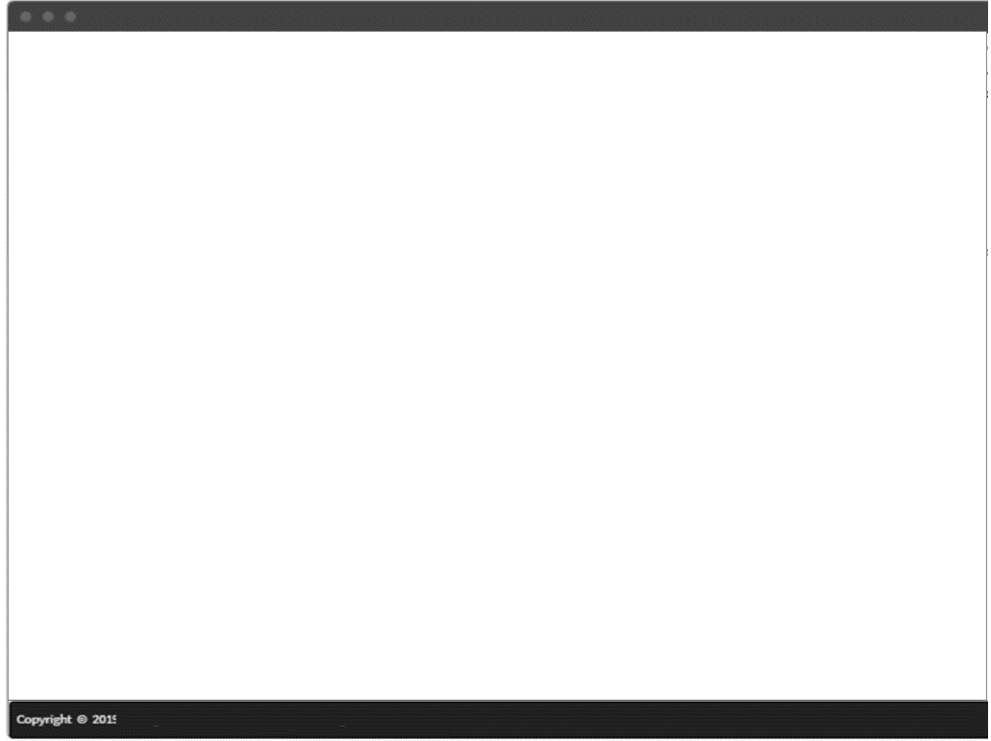

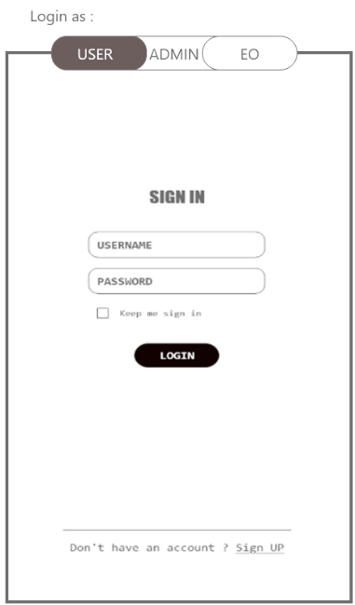

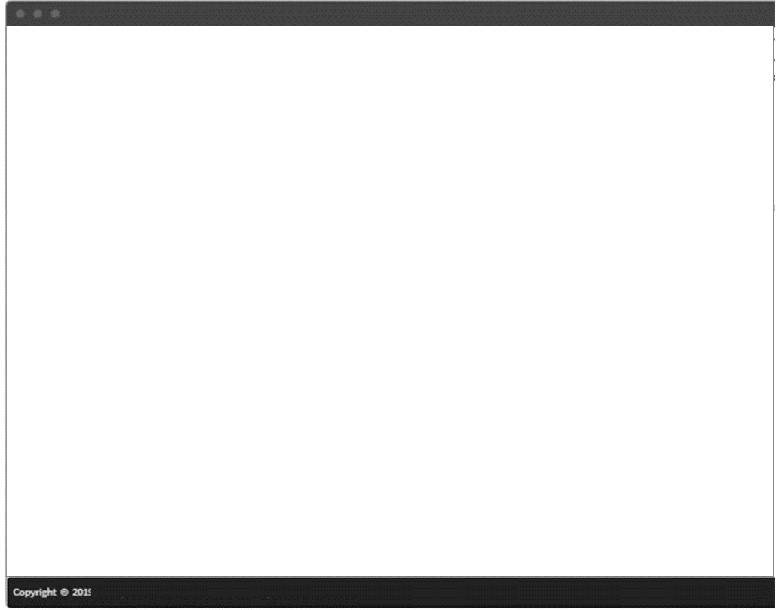Display Sign Up

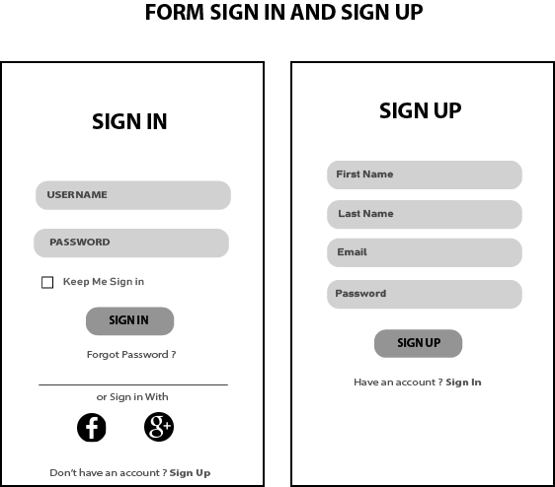

Display Home user

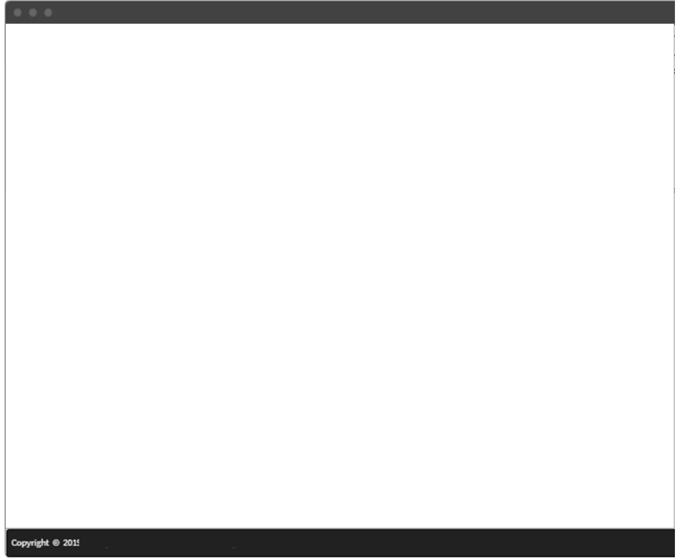

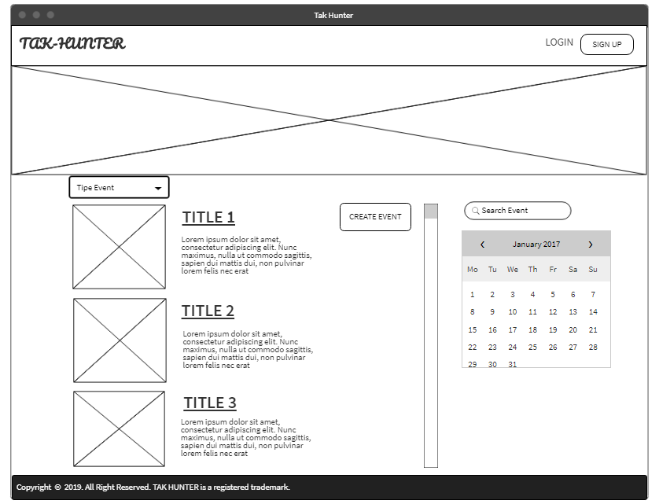

Detail Event

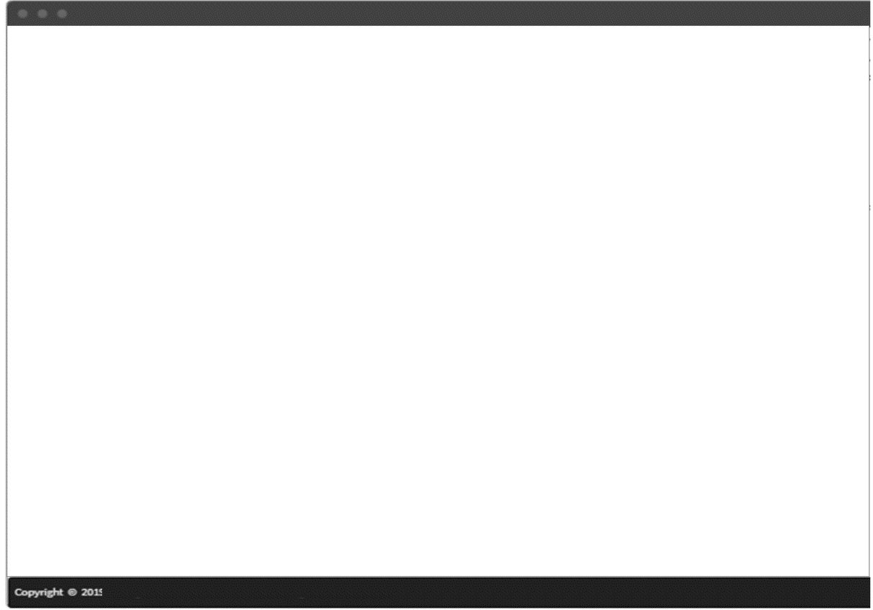

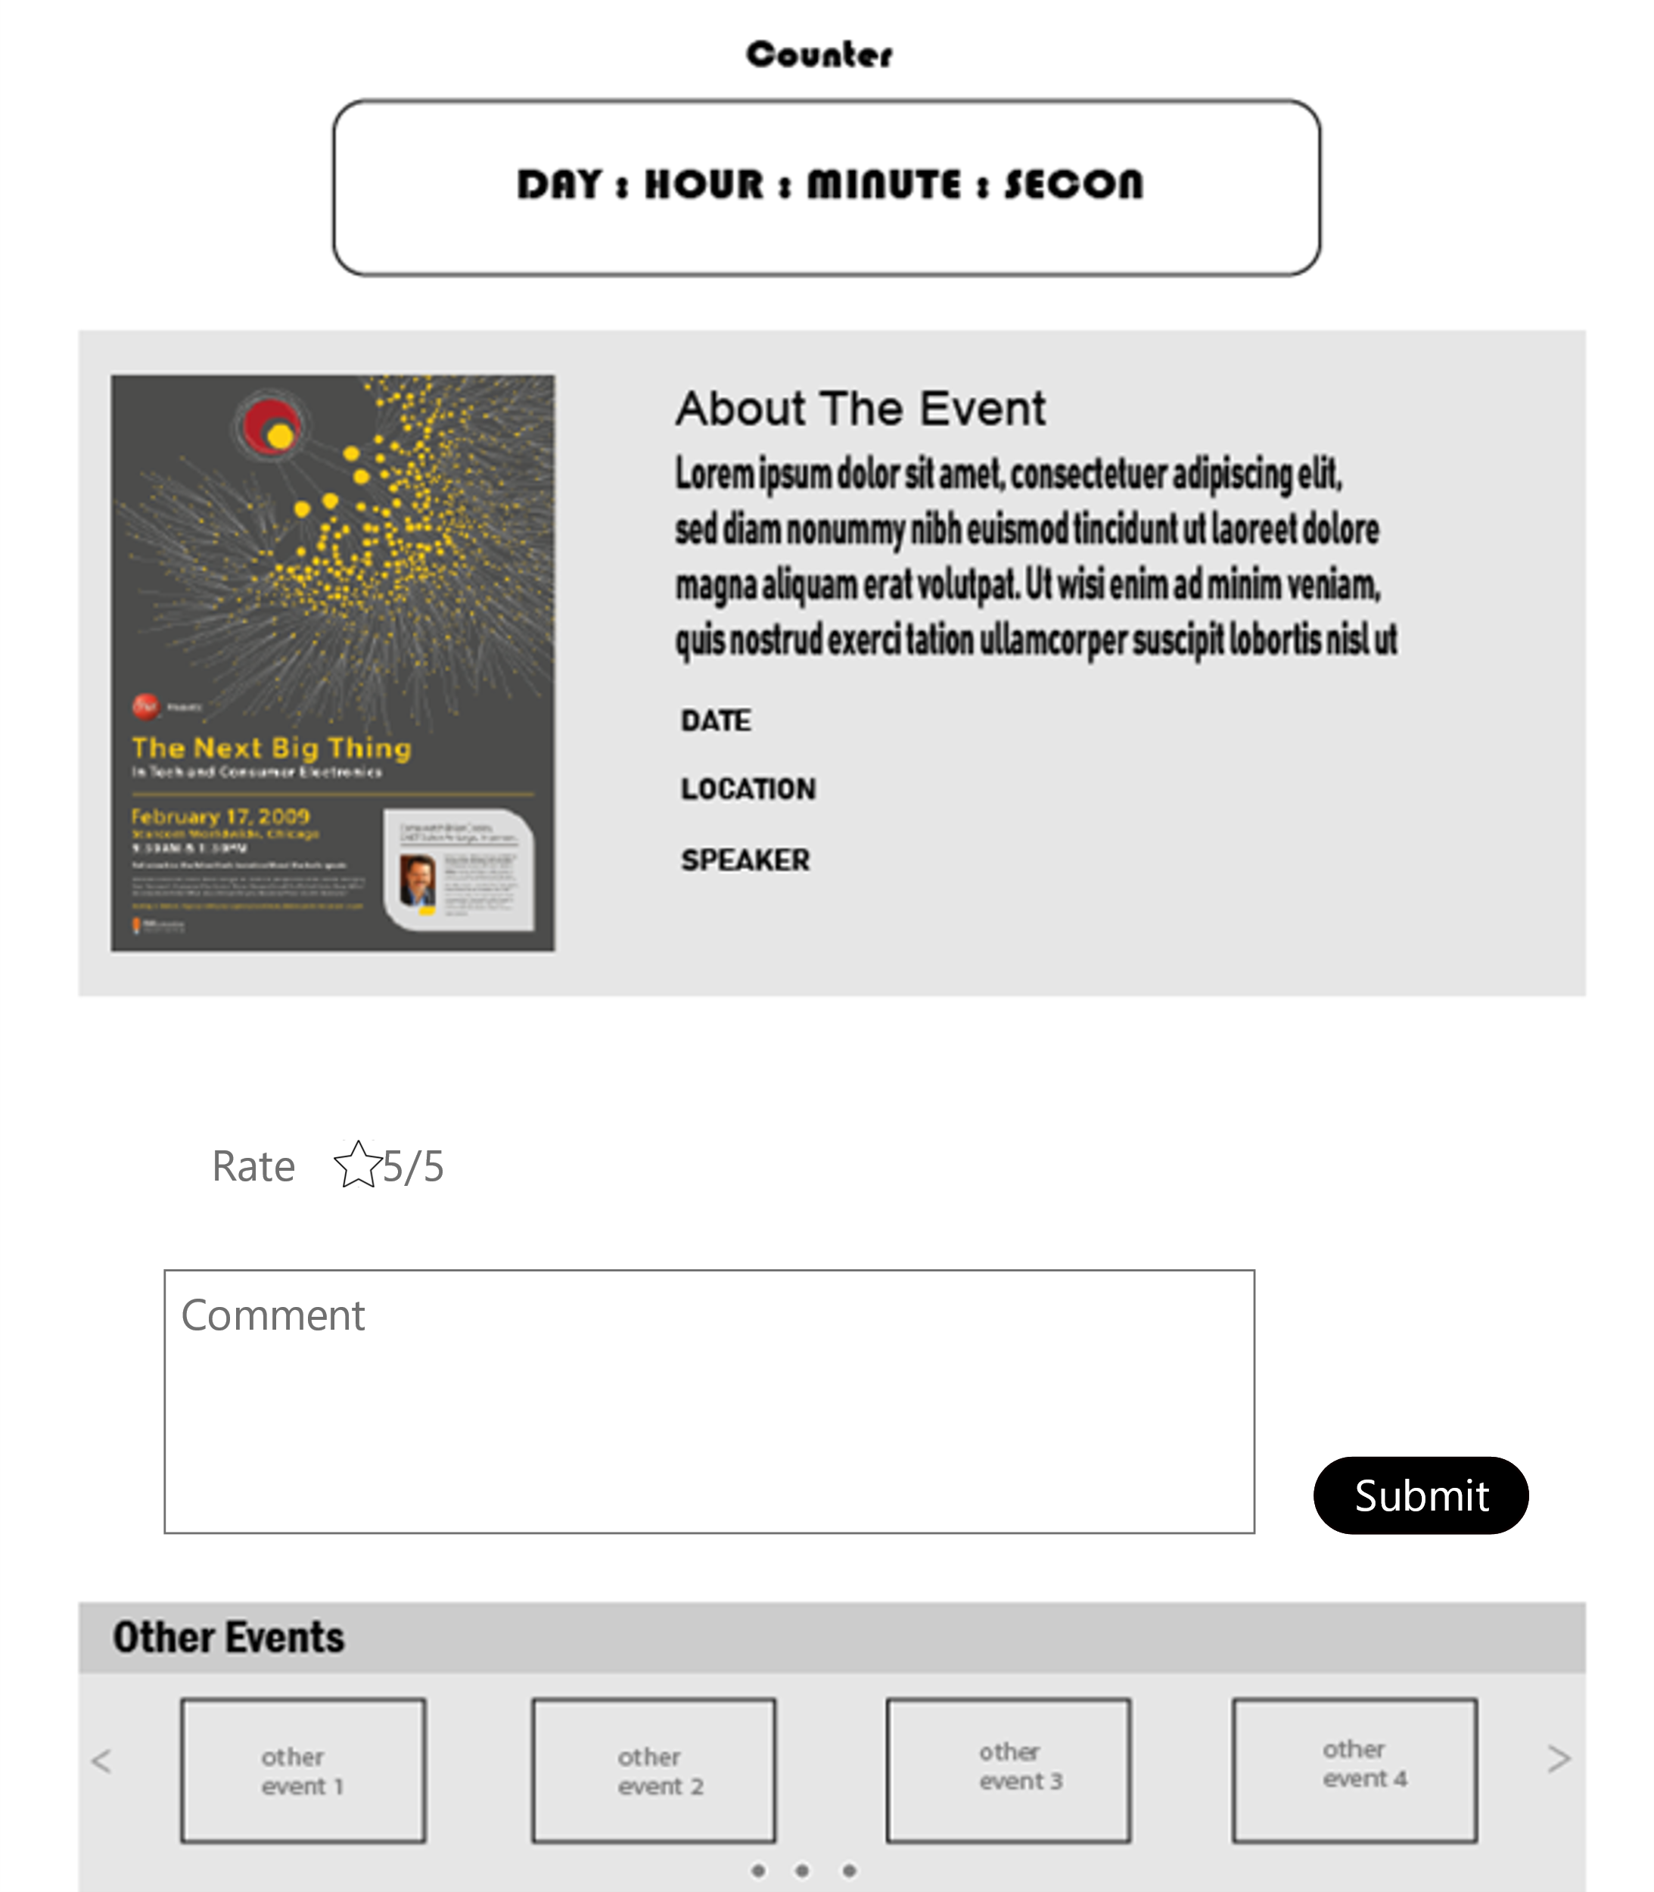

Interface Event Organizer

Display Home Event Organizer

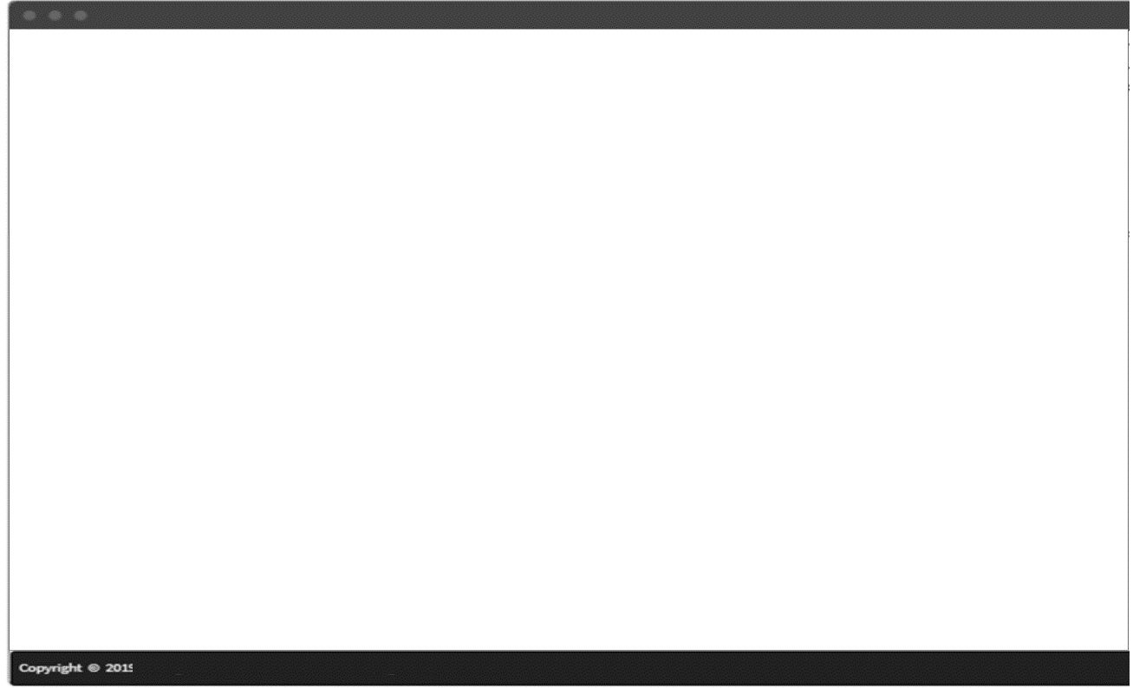

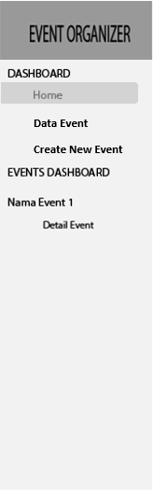



Input Data Event

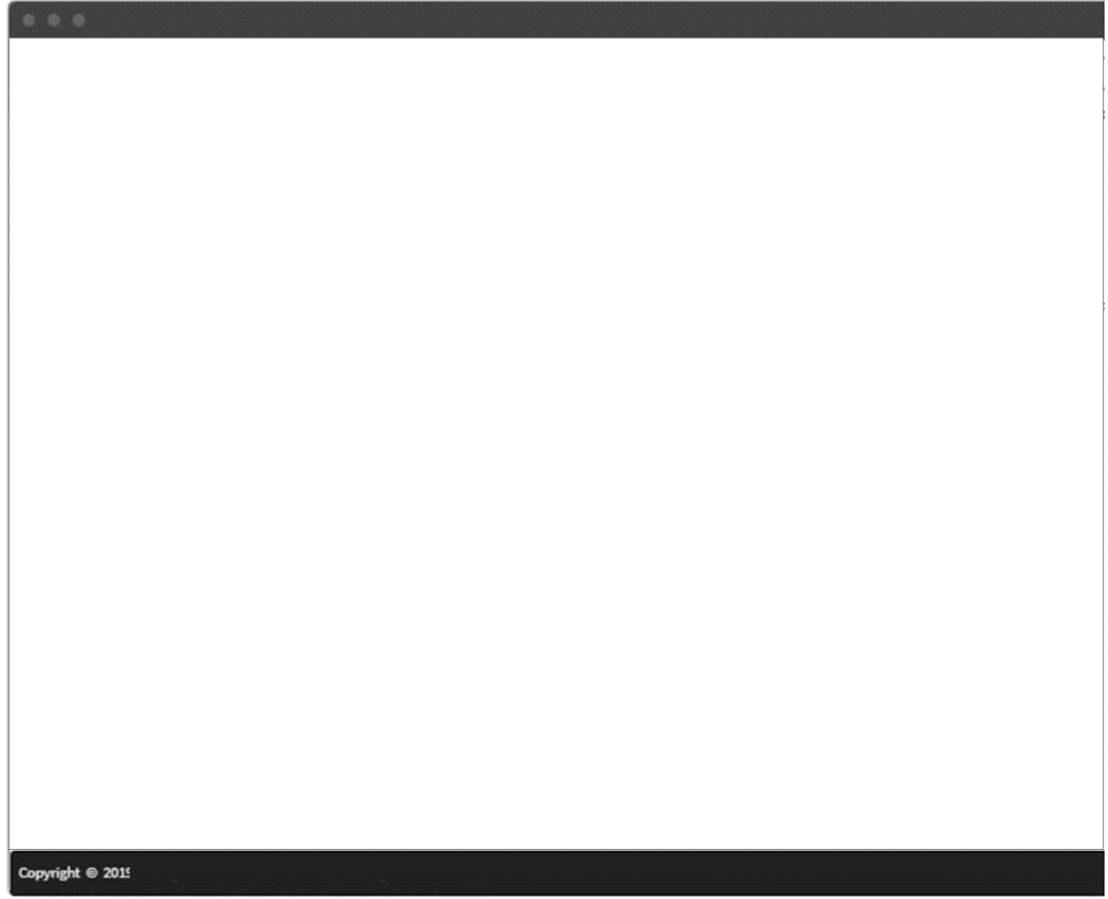

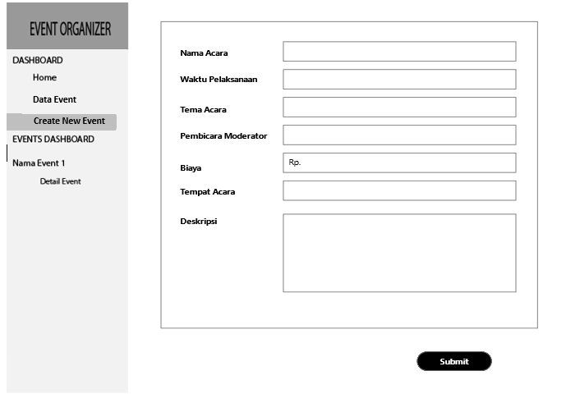

Detail Event



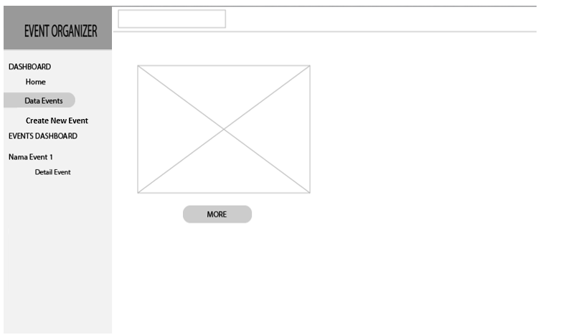

# Requirements Lain

Lampiran A: Daftar Kata-Kata Sukar

|  |  |  |
| --- | --- | --- |
| No. | Kata Kata Sukar | Keterangan |
| 1 | SKPL | Spesifikasi Kebutuhan Perangkat Lunak  Merupakan dokumen hasil analisis yang berisi spesifikasi kebutuhan user |
| 2 | IEEE | Institute of Electrical Electronics Engineers  Merupakan standar international untuk pengembangan dan rancangan perangkat lunak. |
| 3 | ERD | Entity Relational Diagram  Diagram yang menggambarkan relasi antara entitas dan atribut dari masing-masing entitas. |
| 4 | Admin | Pemimpin di bidang pelaksanaan peraturan, prosedur, dan kebijakan. |
| 5 | User | Seseorang yang menggunakan produk |
| 6 | Database | Kumpulan dari beberapa data yang saling berhubungan satu dengan yang lainnya |
| 7 | TAK | Transkrip Aktivitas Mahasiswa  Merupakan poin tambahan dan syarat kelulusan mahasiswa dalam keaktivannya selama berkuliah. |
| 8 | DNU | Official akun yang bergerak dibididang penyebaran surat yang ditujukan untuk public melalui jejaring social line |
| 9 | EO | Event Organizer  Seseorang yang bertugas dalam pengelolaan suatu acara |
| 10 | OS | Operating System  Sistem Operasi suatu perangkat keras |

**Lampiran B: Analysis Models**

